3. ΟΔΟΝΤΙΑΤΡΙΚΕΣ ΥΠΗΡΕΣΙΕΣ

3.1 ΕΙΣΑΓΩΓΗ-ΓΕΝΙΚΑ

Η στοματική υγεία είναι άρρηκτα συνδεδεμένη με τη γενική υγεία ενώ αποτελεί ένα από τους κύριους παράγοντες που επηρεάζουν καταλυτικά την ποιότητα της ζωής. Η υπάρχουσα επιστημονική γνώση επιβεβαιώνει ότι η απουσία στοματικής υγείας επηρεάζει ποικιλοτρόπως τόσο τη σωματική αλλά και την ψυχική υγεία. Ως εκ τούτου διεθνείς οργανισμοί όπως η Παγκόσμια Οργάνωση Υγείας κατατάσσουν τις στοματικές παθήσεις ανάμεσα στα σημαντικότερα προβλήματα της δημόσιας υγείας τα οποία η πρόληψη αλλά και αντιμετώπισή τους θα πρέπει να γίνεται στα πλαίσια διεπιστημονικής συνεργασίας όλων των εμπλεκομένων φορέων λαμβάνοντας υπόψη τους κοινούς αιτιολογικούς παράγοντες των στοματικών και των γενικών παθήσεων όπως είναι η κακή διατροφή (υπερβολική κατανάλωση ζάχαρης, διατροφή φτωχή σε φρούτα και λαχανικά), το κάπνισμα και το αλκοόλ.

Έχοντας αυτά υπόψη οι Οδοντιατρικές Υπηρεσίες έχουν θέσει σαν όραμά τους την:

Προαγωγή της στοματικής υγείας όλων των πολιτών και τη βελτίωση της ποιότητας των παρεχόμενων υπηρεσιών, με σεβασμό προς τον πολίτη, καταργώντας κάθε μορφή γεωγραφικής, οικονομικής και κοινωνικής ανισότητας.

Στα πλαίσια αυτά η παροχή υψηλού επιπέδου ποιότητας φροντίδας που θα διέπεται από τα χαρακτηριστικά της καταλληλότητας, διαθεσιμότητας, συνέχειας, αποτελεσματικότητας, αποδοτικότητας, ασφάλειας, σεβασμό προς τον ασθενή, καθώς επίσης και η υιοθέτηση και εφαρμογή προληπτικών προγραμμάτων που θα απευθύνονται κυρίως στον παιδικό πληθυσμό, αποτελεί υποχρέωση της πολιτείας γεγονός που θα συμβάλει όχι μόνο στην υγεία και ευημερία των πολιτών αλλά και μακροπρόθεσμα θα έχει σημαντικά οικονομικά οφέλη.

Έχοντας σαν οδηγό μας τα πιο πάνω αλλά και λαμβάνοντας υπόψη τους διαθέσιμους οικονομικούς πόρους θέσαμε μια σειρά από στόχων που αφορούν την τριετία 2011- 2013 και οι οποίοι περιλαμβάνουν μεταξύ άλλων:

- Ενίσχυση και αναβάθμιση του Τομέα Πρόληψης των Οδοντιατρικών Υπηρεσιών με ιδιαίτερη έμφαση στα προληπτικά προγράμματα που απευθύνονται στον παιδικό πληθυσμό για πρόληψη της τερηδόνας, των περιοδοντικών παθήσεων αλλά και του καρκίνου του στόματος.
- Συνεχής βελτίωση της ποιότητας των παρεχόμενων υπηρεσιών αλλά και αύξηση της παραγωγικότητας μέσω ενεργειών που περιλαμβάνουν:
  - Αναβάθμιση κτιριακής υποδομής των κέντρων (νοσοκομείων, αστικών και αγροτικών στα πλαίσια χρονοδιαγράμματος) ανανέωση παλαιών μηχανημάτων, δημιουργία άνετων και εργονομικών ιατρείων, εξοπλισμένων με σύγχρονα μηχανήματα και υλικά
  - Συνεχής εκπαίδευση του προσωπικού με βάση τις διαγνωσμένες ανάγκες μάθησης με στόχο η οδοντιατρική φροντίδα να παρέχεται σύμφωνα με την τρέχουσα επιστημονική γνώση. Στα πλαίσια αυτά περιλαμβάνεται και η υποεξειδίκευση των οδοντιάτρων σε διάφορες ειδικότητες της οδοντιατρικής με στόχο την αντιμετώπιση πολύπλοκων και εξειδικευμένων περιστατικών
  - Αναδιοργάνωση και πλήρης αξιοποίηση των γνώσεων και ικανοτήτων του ανθρώπινου δυναμικού
  - Δημιουργία πρωτοκόλλων που θα καλύπτουν όλο το φάσμα της οδοντιατρικής εργασίας αλλά και όλες τις κατηγορίες ασθενών με γενικά νοσήματα που χρήζουν ιδιαίτερης φροντίδας, για την παροχή στοιχειοθετημένης οδοντιατρικής φροντίδας.
- Περαιτέρω ενίσχυση εξειδικευμένων κλινικών παροχής τριτοβάθμιας οδοντιατρικής φροντίδας (παιδοδοντίας, περιοδοντολογίας, ενδοδοντίας).
- Ενίσχυση της συνεργασίας με τον Παγκύπριο Οδοντιατρικό Σύλλογο στα πλαίσια του υγιούς ανταγωνισμού μεταξύ δημόσιου και ιδιωτικού τομέα
Ιδιαίτερα για το 2012 τέθηκαν οι πιο κάτω ειδικοί στόχοι οι οποίοι συνοπτικά περιγράφονται ως ακολούθως:

- Ενεργός συμμετοχή στην επιτυχή ανάληψη από πλευράς Κυπριακής Δημοκρατίας της Προεδρίας του Συμβουλίου της Ευρωπαϊκής Ένωσης. Κατά το 2012 η πατρίδα μας είχε να αντιμετωπίσει μια μεγάλη πρόκληση. Την ανάληψη της Προεδρίας του Συμβουλίου της ΕΕ. Πρόκληση την οποία έφερε επιτυχώς εις πέρας λαμβάνοντας τα εύσημα από όλους. Κύριος στόχος μας ως Οδοντιατρικές Υπηρεσίες κατά τη διάρκεια της Κυπριακής Προεδρίας ήταν να αναδείξουμε τη σημασία της στοματικής υγείας ως αναπόσπαστο τμήμα της γενικότερης υγείας.

- Στόχοι προληπτικού τομέα:
- Οργάνωση για πρώτη φορά εκστρατείας πρόληψης και ενημέρωσης αναφορικά με τον καρκίνο του στόματος. Η αναγκαιότητα της εκστρατείας αυτή έγκειται στο γεγονός ότι παγκόσμια ο καρκίνος του στόματος είναι ο 6^{ος} σε συχνότητα καρκίνος ενώ στην Κύπρο κατά τη δεκαετία 1998-2007 είχαμε 250 νέα περιστατικά που αφορούσαν καρκίνο στο χείλος, τη γλώσσα, το στόμα και τους σιαλογόνους αδένες. Ο Παγκόσμιος Οργανισμός Υγείας αναφέρει ότι με την υιοθέτηση σωστών στρατηγικών πρόληψης τα νέα περιστατικά καρκίνου μπορούν να μειωθούν κατά 30% ενώ αν ο καρκίνος του στόματος εντοπιστεί σε αρχικό στάδιο το ποσοστό 5ετούς επιβίωσης αυξάνεται από 50% σε 80%. Σημαντική συμβολή στην έγκαιρη διάγνωση διαδραματίζουν οι τακτικές επισκέψεις σε οδοντίατρο αλλά και η αυτοεξέταση.
- Αύξηση του αριθμού των σχολείων κατά 15% στα οποία θα προσφερθεί προληπτική και θεραπευτική αγωγή μέσω των κινητών οδοντιατρικών μονάδων
- Αύξηση κατά 5% των παιδιών που συμμετέχουν στα προγράμματα των Οδοντιατρικών Υπηρεσιών (πρόγραμμα συνεργασίας μεταξύ κυβερνητικών και ιδιωτών οδοντιάτρων και πρόγραμμα εξέτασης μαθητών της Α τάξης)
- Ανακαίνιση και της τρίτης (στην επαρχία Λεμεσού) από τις 4 κινητές οδοντιατρικές μονάδες

- Στόχοι θεραπευτικού τομέα:
- Ενίσχυση της τριτοβάθμιας οδοντιατρικής περίθαλψης και ιδιαίτερα των κλινικών της προσθετικής, ενδοδοντίας, περιοδοντολογίας, παιδοδοντίας αλλά και των οδοντοτεχνικών εργαστηρίων
- Στενή συνεργασία με τη Στοματογναθοπρσωποχειρουργική Κλινική του Νοσοκομείου Λευκωσίας στα πλαίσια της ολιστικής αντιμετώπισης ασθενών με καρκίνο στη στοματογναθική περιοχή
- Αύξηση του αριθμού των ασθενών που επισκέπτονται τις Οδοντιατρικές Υπηρεσίες κατά 10%

Θα πρέπει να αναφερθεί και θα διαφανεί και αναλυτικά πιο κάτω ότι όλοι οι πιο πάνω στόχοι επιτεύχθηκαν ενώ η υλοποίηση του αναπτυξιακού προϋπολογισμού ανήλθε στο 99%

Προϋπολογισμός | 2012
Τακτικός | 93%
Αναπτυξιακός | 99%

Ανθρώπινο δυναμικό - Οργανόγραμμα Οδοντιατρικών Υπηρεσιών

Στις Οδοντιατρικές Υπηρεσίες (Διάγραμμα 3.1.1. Οργανόγραμμα των Οδοντιατρικών Υπηρεσιών) υπηρέτησαν, μέσα στο 2012, 37 Οδοντιατρικοί Λειτουργοί, 39 Βοηθοί Οδοντιατρείου, 10 Οδοντοτεχνίτες και 9 άτομα υποστηρικτικό προσωπικό (μόνιμοι και έκτακτοι) στους οποίους συμπεριλαμβάνονται 5 οδηγοί, 1 βοηθός γραμματειακός λειτουργός, 1 αχθοφόρος κλητήρας και 2 γενικοί βοηθοί (Πίνακας 3.1.1)

Πίνακας 3.1.1. ΚΑΤΑΝΟΜΗ ΠΡΟΣΩΠΙΚΟΥ (μόνιμου και έκτακτου) ΚΑΤΑ ΕΠΑΡΧΙΑ

ΕΠΑΡΧΙΑ | ΟΔΟΝΤΙΑΤΡΟΙ | ΒΟΗΘΟΙ ΟΔΟΝΤΙΑΤΡΟΙ | ΟΔΟΝΤΟ  ΤΕΧΝΙΤΕΣ | ΟΔΗΓΟΙ ΚΙΝΗΤΗΣ ΟΔΟΝΤΙΑΤΡΙΚΗΣ ΜΟΝΑΔΑΣ
Λευκωσία | 18(*) | 21(**) | 5 | 1
Λεμεσός | 7 | 6 | 1 | 1
Λάρνακα | 6 | 6 | 2 | 1
Πάφος | 5 | 5 | 2 | 1
Αμμόχωστος | 1 | 1 |  | 1
ΣΥΝΟΛΟ | 37 | 39 | 10 | 5

(*) Δύο οδοντίατροι ήσαν αποσπασμένοι στο Υπουργείο Υγείας (ο 1^{ος} 3 μέρες τη βδομάδα και ο 2^{ος} δύο μέρες)

(**) Δύο βοηθοί οδοντιατρείου ήσαν αποσπασμένοι στο Νοσοκομείο Λευκωσίας

Διάγραμμα 3.1.1. Οργανόγραμμα των Οδοντιατρικών Υπηρεσιών του Υπουργείου Υγείας

Υποστηρικτικό προσωπικό (Βοηθός γραμματειακός λειτουργός, γραφέας, κλητήρας)

Δημόσιες Οδοντιατρικές Κλινικές

Οι Δημόσιες Οδοντιατρικές Υπηρεσίες περιλαμβάνουν 56 οδοντιατρικές κλινικές και τέσσερις κινητές οδοντιατρικές μονάδες.

Συγκεκριμένα κατά το 2012 οδοντιατρική περίθαλψη προσφερόταν στα Γενικά Νοσοκομεία Λευκωσίας, Λεμεσού, Λάρνακας και Πάφου, στα Νοσοκομεία Παραλιμνίου, Κυπερούντας και Πόλης Χρυσοχού καθώς επίσης και σε 8 Αστικά κέντρα, 2 ιδρύματα και 24 Αγροτικά Υγειονομικά Κέντρα (Πίνακας 3.1.2.)
Πίνακας 3.1.2 ΚΕΝΤΡΑ ΠΑΡΟΧΗΣ ΟΔΟΝΤΙΑΤΡΙΚΗΣ ΦΡΟΝΤΙΔΑΣ ΚΑΤΑ ΕΠΑΡΧΙΑ

 | Λευκωσία | Λεμεσός | Λάρνακα | Πάφος | Αμμόχωστος
Νοσοκομεία | Λευκωσίας | Λεμεσού  Κυπερούντας | Παλαιό Νοσ. Λάρνακας | Πάφου  Πόλις | Αμμοχώστου
Αστικά κέντρα | Λευκωσία  Αγ. Δομέτιος  Καϊμακλί  Αγλαντζιά  Λατσιά  Λακατάμεια  Στρόβολος  Έγκωμη
Ιδρύματα | Φυλακές  Ίδρυμα Χρίστου Στέλιου Ιωάννου
Αγροτικά κέντρα | Ευρύχου  Κάμπος  Ανθούπολη  Δάλι  Κλήρου  Παλαιχώρι  Λυθροδόντας  Ακάκι  Τσέρι  Παλιομέτοχο | Λινόπετρα  Αγρός  Πελέντρι  Αυδήμου | Κοφίνου  Λεύκαρα  Αθηένου  Κόκκινες  Ορμήδεια | Παναγιά  Σαλαμιού  Πύργος | Αυγόρου  Βρυσούλες

3.2. ΔΡΑΣΤΗΡΙΟΤΗΤΕΣ

Για την επίτευξη των πιο πάνω στόχων οι δραστηριότητες των Οδοντιατρικών Υπηρεσιών διαχωρίζονται σε τρεις πυλώνες δράσης:

(α) Τη Δημόσια Οδοντιατρική Υγεία, όπου υπάγεται η πρωτοβάθμια οδοντιατρική φροντίδα και η πρόληψη.

(β) Την Κλινική Θεραπείας των Οδοντοστοματολογικών και Γναθοπροσωπικών βλαβών.

(γ) Τον Προγραμματισμό, Συντονισμό και Ανάπτυξη του Ανθρώπινου Δυναμικού και θέματα που άπτονται της Ε.Ε.

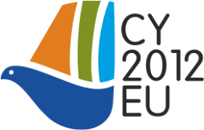
Δραστηριότητες στα πλαίσια της Κυπριακής Προεδρίας του Συμβουλίου της Ευρωπαϊκής Ένωσης

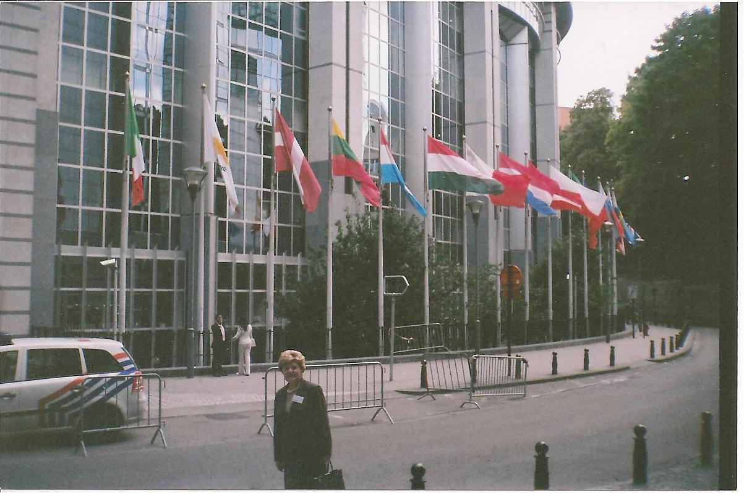
- Μετά από πρόσκληση των οργανωτών της Platform for Better Oral Health, έγινε παρουσίαση από τη Διευθύντρια των Οδοντιατρικών Υπηρεσιών στις 5/10/12 - σε εκδήλωση που πραγματοποιήθηκε στο Ευρωκοινοβούλιο με θέμα τη Στοματική υγεία στην Ευρώπη – Η οδοντιατρική περίθαλψη στην Κύπρο. Η εκδήλωση τελούσε υπό την αιγίδα της Κυπριακής Προεδρίας του Συμβουλίου της Ευρωπαϊκής Ένωσης. Μεταξύ των πορισμάτων της εκδήλωσης αυτής περιλαμβανόταν η αναγνώριση της σημασίας της στοματικής υγείας, η αναγνώριση ότι αν και υπήρξε βελτίωση σε πανευρωπαιϊκό επίπεδο του επιπέδου της στοματικής υγείας εν τούτοις εξακολουθούν να υπάρχουν ανισότητες τόσο μεταξύ των χωρών όσο και μεταξύ διαφορετικών περιοχών των ιδίων χωρών. Οι ανισότητες αυτές αναφέρθηκε συσχετίζονται με ευρύτερους κοινωνικοοικονομικούς παράγοντες και ως εκ τούτου οποιαδήποτε μέτρα θα ληφθούν τα οποία και φυσικά θα πρέπει να έχουν σαν κύριο άξονα την πρόληψη, για να είναι επιτυχή, θα πρέπει να υπάρξει πολυτομεακή και διατομεακή συνεργασία

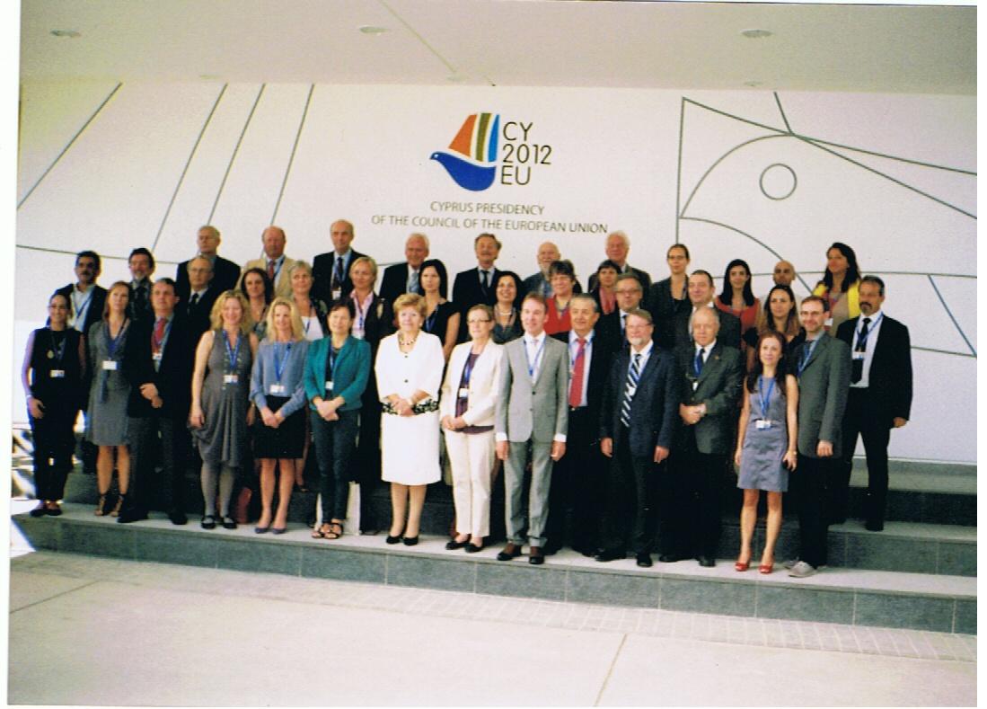
- Παράλληλα διοργανώσαμε σε συνεργασία με τις Ιατρικές και Νοσηλευτικές Υπηρεσίες του Υπουργείου Υγείας τη συνάντησης των Επικεφαλής των Ιατρικών, Νοσηλευτικών και Οδοντιατρικών Υπηρεσιών που πραγματοποιήθηκε στο Συνεδριακό Κέντρο στις 9-10/10/12 με θέμα: ‘Πρωτοβάθμια Φροντίδα Υγείας: μια καινοτόμος πολυτομεακή προσέγγιση». Η συνάντηση ήταν πολύ επιτυχής αφού σε αυτή συμμετείχαν αντιπρόσωποι από 25 χώρες της Ευρώπης ενώ μεταξύ των ομιλητών συμπεριλαμβάνονταν ο Mr Maryin Seychel (εκ μέρους της ΕΕ) και οι κύριοι Huns Kluge, Pool Eric Petersen εκ μέρους του ΠΟΥ. Στα πλαίσια αυτά ετοιμάστηκε και δόθηκε σε όλους τους παρευρισκομένους βιβλιαράκι αναφορικά με την Οδοντιατρική Περίθαλψη στην Κύπρο ενώ και πάλι στα πορίσματα αναγνωρίστηκε η σημασία της Πρωτοβάθμιας Φροντίδας Υγείας στη βελτίωση της υγείας και καταγράφηκε ο ρόλος των οδ/τρων στην πρόληψη και αντιμετώπιση των χρόνιων παθήσεων στα πλαίσια της πολυτομεακής συνεργασίας
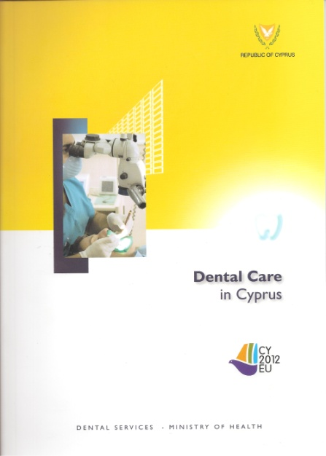
Βιβλίο για την οδοντιατρική περίθαλψη στην Κύπρο που ετοιμάστηκε στα πλαίσια της Κυπριακής Προεδρίας.

3.2. Δημόσια Οδοντιατρική Υγεία
Στον πυλώνα αυτό περιλαμβάνονται:

α) Τομέας Ερευνών
Οι έρευνες αποτελούν ένα χρήσιμο εργαλείο για την αξιολόγηση των υπηρεσιών και μέσω των αποτελεσμάτων τους συμβάλουν στον προγραμματισμό και στη χάραξη στρατηγικής ενώ βοηθούν στη λήψη μέτρων και τη διασφάλιση παροχής ποιοτικών υπηρεσιών. Στα πλαίσια αυτά οι Οδοντιατρικές Υπηρεσίες συναισθανόμενοι το καθήκον τους για δημιουργία βάσης δεδομένων με αξιόπιστα στοιχεία αναφορικά με τη στοματική υγεία ετοίμασαν ερωτηματολόγιο αναφορικά με τις γνώσεις των ενηλίκων για τον καρκίνο του στόματος. Το ερωτηματολόγιο συμπληρώθηκε παγκύπρια από 400 άτομα και τα αποτελέσματα της έρευνας θα παρουσιαστούν εντός του 2013.

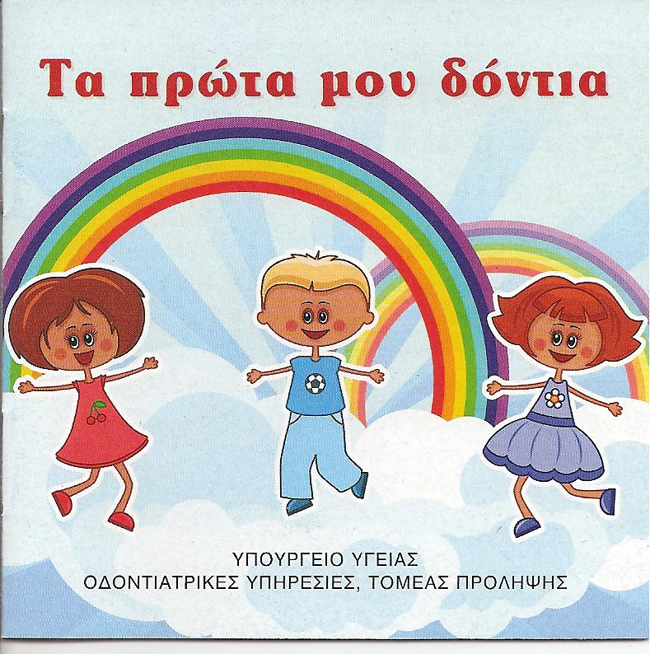
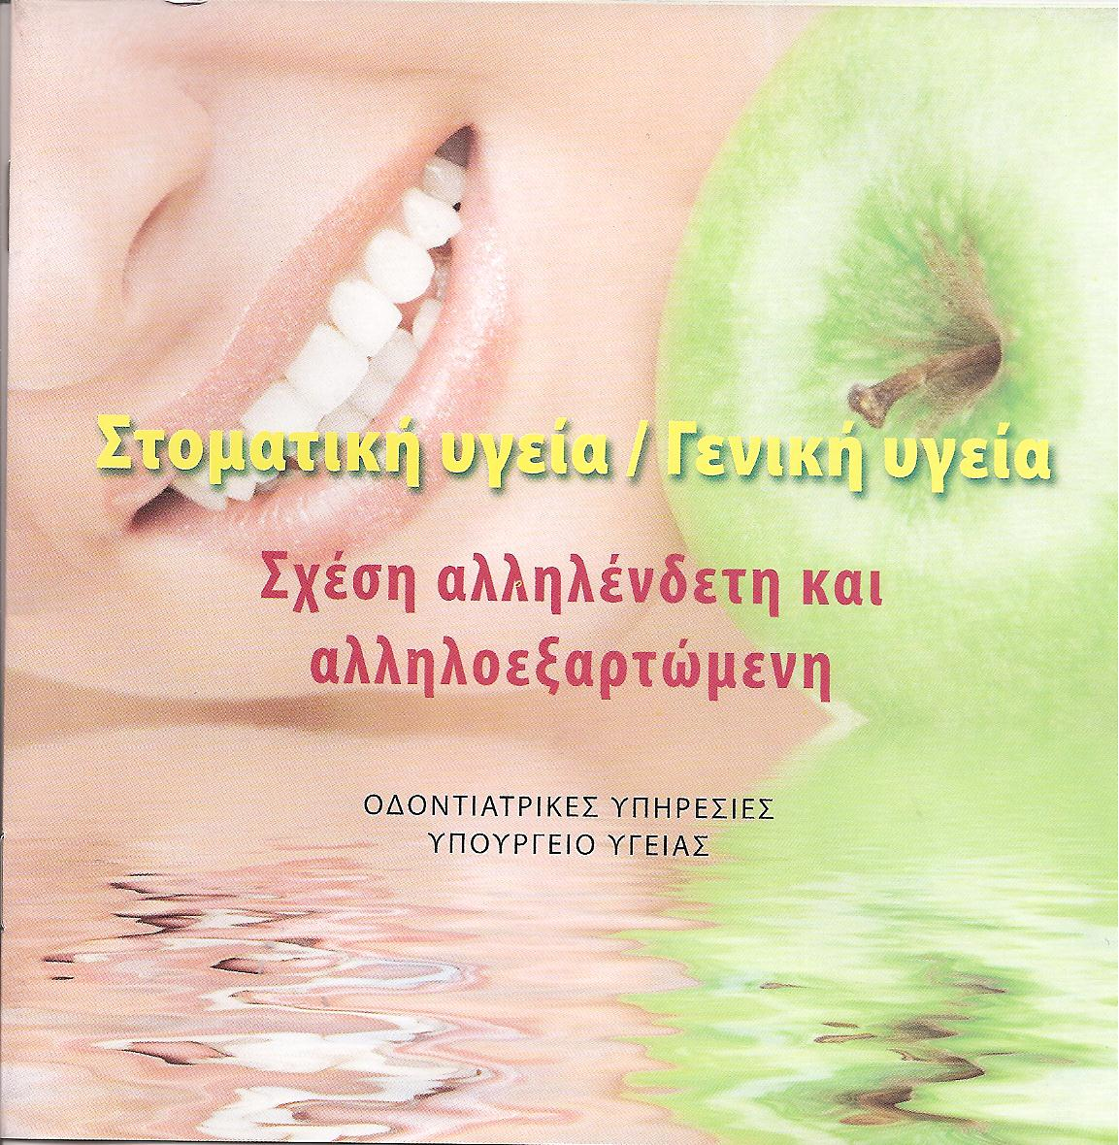
β) Διαφώτιση Οι Οδοντιατρικές Υπηρεσίες δίνουν ιδιαίτερη σημασία στη διαφώτιση αφού θεωρούν ότι αποτελεί ουσιαστικό εργαλείο για τη διαμόρφωση ορθών γνώσεων και κατ’επέκταση συμπεριφορών που σχετίζονται με τη στοματική υγεία και υγιεινή. Η διαφώτιση γίνεται από έμπειρο προσωπικό με τη βοήθεια σύγχρονων οπτικοακουστικών μέσων δίνοντας ιδιαίτερη έμφαση στον παιδικό πληθυσμό. Ιδιαίτερα έγινε προσπάθεια όπως η ενημέρωση αυτή επεκταθεί πέρα από τα δημοτικά σχολεία και στα νηπιαγωγεία με στόχο την όσο το δυνατό πιο έγκαιρη ενημέρωση των παιδιών για τις στοματικές παθήσεις και την υιοθέτηση από νωρίς ορθών συνηθειών στοματικής υγιεινής. Κατά το 2012 αναβαθμίστηκε και εμπλουτίστηκε το ενημερωτικό τρίπτυχο αναφορικά με «Τα Πρώτα μου δόντια» ενώ δημιουργήθηκε για πρώτη φορά ενημερωτικό τρίπτυχο αναφορικά με τη «Συσχέτιση Στοματικής και Γενικής Υγείας».
Περαιτέρω όπως και κάθε χρόνο ενημερωτικά σεμινάρια για τη Στοματική Υγείας έγιναν παγκύπρια σε δασκάλους και νηπιαγωγούς σε συνεργασία με το Υπουργείο Παιδείας και Πολιτισμού.

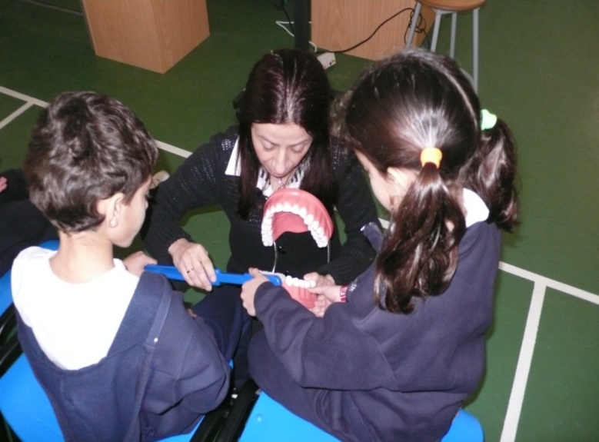
Στιγμιότυπο από τη διαφώτιση

Στον πιο κάτω πίνακα παρατηρούμε συγκριτικά τον αριθμό των μαθητών και τον αριθμό των διαλέξεων που έγιναν το 2012 σε σχέση με το 2011. Γενικότερα παρατηρείται μείωση στο αριθμό των διαλέξεων με εξαίρεση την επαρχία Λεμεσού όπου εκεί οδοντίατρος ασχολείται αποκλειστικά με το θέμα της διαφώτισης. Η μείωση οφείλεται στο γεγονός ότι οι οδοντίατροι του Τομέα Πρόληψης κατά το 2012 επικεντρώθηκαν ιδιαίτερα στην εργασία των κινητών μονάδων.

Πιν. 3.2.1: Αποτελέσματα προγράμματος διαφώτισης
 |  | Λευκωσία | Λεμεσός | Λάρνακα | Πάφος | Παγκύπρια
Αρ. Μαθητών | 2011 | 9594 | 8541 | 2638 | 4923 | 25696
 | 2012 | 1316 | 7179 | 1620 | 1899 | 12014
Αρ. Διαλέξεων | 2011 | 174 | 240 | 55 | 88 | 557
 | 2012 | 33 | 243 | 26 | 32 | 334

Στα πλαίσια της διαφώτισης θα πρέπει να αναφερθεί ότι για πρώτη φορά οργανώθηκε από τις Οδοντιατρικές Υπηρεσίες εκστρατεία ενημέρωσης και πρόληψης του καρκίνου του στόματος. Η εκστρατεία περιλάμβανε τις ακόλουθες δράσεις:
- Δημοσιογραφική διάσκεψη υπό την αιγίδα της τέως Υπουργού Υγείας
- Ενημερωτικά σεμινάρια προς τους οδοντιάτρους και τους γιατρούς της ΠΦΥ για την έγκαιρη διάγνωση του καρκίνου του στόματος
- Ετοιμασία πρωτοκόλλου διαχείρισης ύποπτων βλαβών
- Προβολή ενημερωτικής ταινίας από τα ΜΜΕ
- Δωρεάν οδοντιατρική εξέταση του κοινού με τις 4 κινητές οδοντιατρικές μονάδες και διανομή ενημερωτικού υλικού που ετοιμάστηκε από τις Οδοντιατρικές Υπηρεσίες.

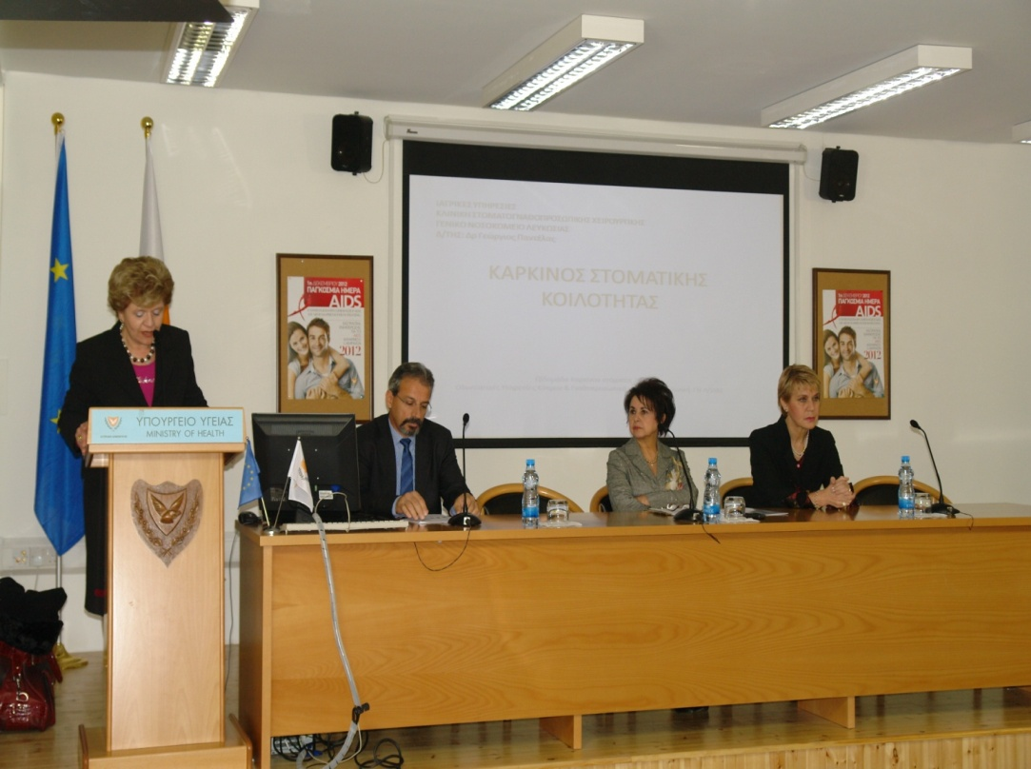
Στιγμιότυπο από τη Δημοσιογραφική διάσκεψη στα πλαίσια της εκστρατείας πρόληψης του καρκίνου του στόματος

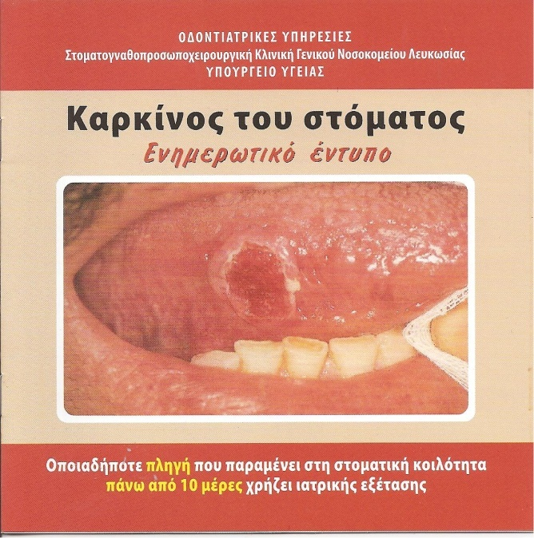
Ενημερωτικό βιβλιαράκι για τον Καρκίνο του Στόματος
γ)Προληπτική και θεραπευτική αγωγή στους μαθητές δημοτικής εκπαίδευσης καθώς και σε διάφορα ιδρύματα μέσω των 4 κινητών οδοντιατρικών μονάδων

Οι Οδοντιατρικές Υπηρεσίες διαθέτουν 4 κινητές οδοντιατρικές μονάδες (μία σε κάθε επαρχία). Στόχος των μονάδων αυτών είναι η δωρεάν παροχή προληπτικής και θεραπευτικής αγωγής σε παιδιά δημοτικών σχολείων τα οποία βρίσκονται σε ορεινές ή απομακρυσμένες περιοχές ή περιοχές χαμηλού κοινωνικο-οικονομικού επιπέδου όπου παρατηρείται αυξημένος δείκτης τερηδονισμένων δοντιών.

Κατά το 2012 οι κινητές οδοντιατρικές μονάδες προσέφεραν προληπτική και θεραπευτική αγωγή σε 112 δημοτικά σχολεία (καλύπτοντας το 33% των δημοτικών σχολείων παγκύπρια) σε σχέση με 96 το 2011 και 79 το 2010 καταγράφοντας αύξηση 16% και 41% αντίστοιχα.

Πίνακας 3.2.2 Εργασίες κινητής οδοντιατρικής μονάδας ανά επαρχία κατά τα έτη 2010 -2012
 | Λευκωσία | Λεμεσός | Λάρνακα | Πάφος | Παγκύπρια
Προληπτικό έργο 2010 | 1962 | 3592 | 5388 | 2651 | 13593
Προληπτικό έργο 2011 | 1802 | 2369 | 4185 | 4739 | 13095
Προληπτικό έργο 2012 | 2977 | 2061 | 6726 | 2283 | 14047
 | Λευκωσία | Λεμεσός | Λάρνακα | Πάφος | Παγκύπρια
Θεραπευτικό έργο 2010 | 667 | 914 | 1047 | 416 | 3044
Θεραπευτικό έργο 2011 | 722 | 948 | 649 | 791 | 3110
Θεραπευτικό έργο 2012 | 1202 | 707 | 933 | 281 | 3123
 | Λευκωσία | Λεμεσός | Λάρνακα | Πάφος | Παγκύπρια
Σύνολο έργου 2010 | 2629 | 4506 | 6435 | 3067 | 16637
Σύνολο έργου 2011 | 2524 | 3317 | 4834 | 5530 | 16205
Σύνολο έργου 2012 | 4179 | 2768 | 7659 | 2564 | 17170
Σημειώσεις:
(*1) Η πρόληψη συνίσταται σε εξέταση, τοπικές εφαρμογές φθορίου, προληπτικές εμφράξεις
(*2) Η θεραπεία συνίσταται σε εμφράξεις, εξαγωγές και καθαρισμούς
(*3) Το σύνολο του έργου αναφέρεται στο άθροισμα του προληπτικού και θεραπευτικού έργου

Αναλύοντας τα αποτελέσματα παρατηρούμε αύξηση στην προσφερόμενη εργασία παγκύπρια τόσο στον προληπτικό όσο και στο θεραπευτικό τομέα γεγονός αναμενόμενο αφού αυξήθηκε και ο αριθμός των σχολείων που συμπεριλήφθηκαν στο εν λόγω πρόγραμμα. Η μείωση που καταγράφεται στην επαρχία Πάφου οφείλεται στο γεγονός ότι λόγω έλλειψης ανθρώπινου δυναμικού η κινητή οδοντιατρική μονάδα δεν εργάστηκα τους μήνες Σεπτέμβριο – Νοέμβριο του 2012 και έκτοτε εργάζεται μόνο 2 φορές τη βδομάδα. Από την άλλη θα πρέπει να καταγραφεί η ιδιαίτερη αύξηση που παρατηρήθηκε στο θεραπευτικό έργο στην επαρχία Λευκωσίας κατά 66,5% και στην επαρχία Λάρνακας κατά 43,7%.

δ) Πρόγραμμα συνεργασίας μεταξύ Οδοντιατρικών Υπηρεσιών και Παγκύπριου Οδοντιατρικού Συλλόγου για τη δευτεροβάθμια οδοντιατρική φροντίδα των 10 χρονων και 11 χρονων παιδιών των δημοτικών σχολείων.

Συνεχίστηκε και φέτος το πρόγραμμα αυτό το οποίο και περιλαμβάνει εξέταση και παραπομπή για δωρεάν θεραπευτική αγωγή σε ιδιώτη οδοντίατρο της δικής τους επιλογής όλων των μαθητών της Εης τάξης και μερίδας μαθητών της Δ τάξης. Για το 2011 συμπεριλήφθηκε το 40% των μαθητών της Δ τάξης.

Η επιλογή των μαθητών της Δ τάξης για συμμετοχή στο εν λόγω πρόγραμμα έγινε με βάση στοχευμένα κριτήρια όπως το επίπεδο της τερηδόνας στην περιοχή του σχολείου που φοιτούσαν, ευρύτερο κοινωνικοοικονομικό επίπεδο της περιοχής και προσβασιμότητα σε οδοντιατρικές υπηρεσίες

Πιν.3.2.3: Αποτελέσματα προγράμματος συνεργασίας 2012
2012 | Σύνολο μαθητών | Εξέταση |  | Παραπομπή |  | Συμμετοχή |  | Ποσό € | Ποσό/ μαθητή (€)
Ε τάξη | 8473 | 6660 | 78,60% | 2996 | 44,98% | 1252 | 41,78% | 110.023,00 | 87,88
Δ τάξη | 3200 | 2645 | 82,26% | 1412 | 53,38% | 419 | 29,67% | 42.712,00 | 101,94
Δ+Ε τάξη | 11673 | 9305 | 79,71% | 4408 | 47,37% | 1671 | 37,91% | 152.735,00 | 91,40

Από τον πιο πάνω πίνακα διαφαίνεται ότι σε ποσοστό 79,71% των μαθητών τόσο της Δ όσο και της Εης τάξης οι γονείς τους έδωσαν γραπτή συγκατάθεση όπως εξεταστούν από κυβερνητικό οδοντίατρο (ποσοστό κατά 4% ψηλότερο από πέρυσι). Ακολούθως το ποσοστό παραπομπής για θεραπεία ανήλθε στο 44,98% για τα παιδιά της Εης τάξης και 53,38% για τα παιδιά της Δ τάξης. Η διαφορά αυτή ήταν αναμενόμενη αφού ως γνωστό στην ηλικία των 10 ετών τα παιδιά έχουν περισσότερα νεογιλά (παιδικά) δόντια στο στόμα τα οποία από την ηλικία των 11 αρχίζουν φυσιολογικά να αποπίπτουν και να ανατέλλουν τα μόνιμα δόντια. Επίσης λαμβάνοντας υπόψη ότι κάποια παιδιά της Ε τάξης συμμετείχαν στο πρόγραμμα και την περσινή χρονιά που ήσαν μαθητές της Δ τάξης είναι αναμενόμενο ότι δε θα εμφάνιζαν τώρα οδοντιατρικά προβλήματα.

Όσον αφορά το ποσοστό συμμετοχής αυτό εξακολουθεί και παραμένει και για τις δύο τάξεις μικρότερο του 50%. Ιδιαίτερα μικρή ήταν η συμμετοχή των παιδιών της Δ τάξης (29,67%), γεγονός που μπορεί να ερμηνευτεί ότι δεν έγινε ευρέως γνωστή η πιλοτική επέκταση του προγράμματος και στην τάξη αυτή η οποία ξεκίνησε πριν από 2 χρόνια.
Συγκρίνοντας με τις προηγούμενες χρονιές παρατηρούμε ότι (Πιν.3.2.4)
- Υπήρξε αύξηση κατά 7% στο ποσοστό παραπομπής γεγονός αναμενόμενο αφού αυξήθηκαν οι μαθητές της Δ τάξης που εντάχθηκαν στο πρόγραμμα, η επιλογή των οποίων έγινε με σαφώς στοχευμένα κριτήρια τα οποία παρατέθηκαν πιο πάνω
- Η συμμετοχή παραμένει περίπου στα ίδια, αν και ελαφρώς χαμηλότερα από τις προηγούμενες χρονιές, επίπεδα.
- Αν και διαχρονικά μέχρι και το 2011 παρατηρείτο μείωση του κόστους/μαθητή γεγονός που υποδήλωνε ότι μειωνόταν ο μέσος όρος των χαλασμένων δοντιών ανά μαθητή, εν τούτοις παρατηρούμε μεγάλη αύξηση κατά το 2012 κατά €7,47 ανά μαθητή. Το στοιχείο αυτό μας προβληματίζει και με δεδομένο ότι δεν αυξήθηκαν οι τιμές που αποζημιώνονται οι ιδιώτες οδοντίατροι, το εύρημα αυτό θα αποτελέσει αντικείμενο περαιτέρω διερεύνησης στα πλαίσια την νέας επιδημιολογικής έρευνας που ετοιμάζουν οι Οδοντιατρικές Υπηρεσίες για το 2014.
Πιν.3.2.4: Συγκριτικά στοιχεία προγράμματος συνεργασίας για τα έτη 2009-2012
 | 2009 | 2010 | 2011 | 2012
% παραπομπή | 47,60 | 41,42 | 44,27 | 47,37%
% συμμετοχή | 38,46 | 41,43 | 39,01 | 37,91%
Ιδιώτες Οδοντίατροι | 302 | 287 | 305 | 296
Συνολικό Κόστος (€) | 139.825,00 | 119.368,31 | 128.425,92 | 152.735,43
Κόστος/ μαθητή | 88,72 | 84,18 | 80,52 | 87,99
Αναλυτικά επισημαίνεται ότι από τις €152.735,43 που ήταν το συνολικό κόστος του προγράμματος οι €110.023,00 δαπανήθηκαν για την Εη τάξη και οι €42.712,00 για τη Δ τάξη. Από αυτά πληρώθηκαν μόνο οι €140.810,43 λόγω του ότι μικρή μερίδα ιδιωτών οδοντιάτρων δεν κατάθεσαν έγκαιρα τον αριθμό του τραπεζικού τους λογαριασμού για να γίνει η πληρωμή εντός του 2012. Ως εκ τούτου ποσό ύψους €11.916,00 θα πληρωθεί με το νέο κονδύλι του 2013.

Τέλος θα πρέπει να αναφερθεί ότι οι Οδοντιατρικές Υπηρεσίες πριν από την πληρωμή των ιδιωτών οδοντιάτρων προχώρησαν σε δειγματοληπτικό επανέλεγχο του 38,6% των εντύπων όπως φαίνεται και από τον Πιν.3.2.5 γεγονός που οδήγησε στην εξοικονόμηση €4.779,40. Από τον ίδιο πίνακα φαίνεται ότι το ποσοστό των εντύπων που παρουσίαζε πρόβλημα (δηλ. οι ιδιώτες οδοντίατροι ανέγραφαν εργασίες που δεν είχαν κάνει) περιορίστηκε από 17,38% σε 11,78% γεγονός στο οποίο συνέβαλε και ο ενδελεχής έλεγχος που γίνεται από πλευράς Οδοντιατρικών Υπηρεσιών.

Πιν.3.2.5: Αποτελέσματα δειγματοληπτικού επανέλεγχου προγράμματος συνεργασίας
 | Έντυπα | Επανέλεγχος | Έντυπα με πρόβλημα (%) | Αρχικό κόστος προγράμματος | Κόστος μετά τον επανέλεγχο | Ποσό που εξοικονομήθηκε (€)
2011 | 1587 | 541(34,09%) | 94 (17,38%) | 132.138,60 | 127.589,70 | 4.548,90
2012 | 1671 | 645 (38,60%) | 76 (11,78%) | 157.514,83 | 152.735,43 | 4.779,40
ε) Πρόγραμμα εξέτασης των μαθητών της Α τάξης δημοτικών σχολείων

Σύμφωνα με το πρόγραμμα αυτό όλα τα παιδιά που φοιτούν στην Α τάξη εξετάζονται στην αρχή της σχολικής χρονιάς από κυβερνητικό οδοντίατρο και εν συνεχεία τους δίνεται παραπεμπτικό σημείωμα για οδοντιατρική θεραπεία. Σε αντίθεση με το πρόγραμμα συνεργασίας τα έξοδα θεραπείας επιβαρύνουν τους γονείς. Προς το τέλος της σχολικής χρονιάς τα παιδιά επανεξετάζονται για να ελεγχθεί το ποσοστό συμμετοχής στο πρόγραμμα. Η σκοπιμότητα του προγράμματος έγκειται στην όσο το δυνατό ενωρίτερη εξέταση των παιδιών και την αντιμετώπιση πιθανών οδοντιατρικών προβλημάτων αλλά και στην ανάγκη για ενστερνισμό της φιλοσοφίας της πρόληψης και τις συχνές ανά εξάμηνο επισκέψεις σε οδοντίατρο.

Όπως φαίνεται από τον πιο κάτω πίνακα (3.2.6) κατά τη σχολική χρονικά 2011-12 εξετάστηκαν συνολικά 5286 παιδιά από τα οποία παραπέμφθηκαν τα 1641(31.04%).

Πιν. 3.2.5: Αποτελέσματα του προγράμματος εξέτασης των παιδιών της Α τάξης για τη σχολική χρονιά 2011-12
Επαρχία | Αρ, μαθητών | Εξέταση | % υπογραφή | Παραπομπή | % Παραπομπή
Λευκωσία | 2824 | 2234 | 79,11% | 706 | 31,60%
Λεμεσός | 1660 | 1251 | 75,36% | 275 | 21,98%
Πάφος | 620 | 580 | 93,55% | 126 | 21,72%
Λάρνακα | 1079 | 903 | 83,69% | 377 | 41,75%
Αμμόχωστος | 375 | 318 | 84,80% | 157 | 49,37%
Παγκύπρια | 6558 | 5286 | 80,60% | 1641 | 31,04%
Συγκρίνοντας το ποσοστό παραπομπής με αυτό της προηγούμενης σχολικής χρονιάς παρατηρούμε ότι παραμένει στα ίδια περίπου επίπεδα. Αντιθέτως παρατηρείται σημαντική μείωση κατά 12,27% στο ποσοστό συμμετοχής. Η μείωση είναι καθολική σε όλες τις επαρχίες με πιο έντονη στην επαρχία Πάφου γεγονός που συσχετίζεται και με την οικονομική κρίση (Πιν. 3.2.6, Διαγρ 3.2.1)

Πιν 3.2.6: Σύγκριση αποτελεσμάτων προγράμματος εξέταση των μαθητών της Α τάξης για τις σχολικές χρονιές 2010-11, 2011-12
Επαρχία | % Παραπομπή |  | % Συμμετοχή
 | 2010-11 | 2011-12 | 2010-11 | 2011-12
Λευκωσία | 36,18 | 31,60 | 51,03 | 36,54
Λεμεσός | 25,79 | 21,98 | 44,83 | 43,64
Πάφος | 25,39 | 21,72 | 70,25 | 36,51
Λάρνακα | 38,81 | 41,75 | 38,43 | 29,44
Αμμόχωστος | 46,41 | 49,37 | 33,80 | 29,94
Παγκύπρια | 30,09 | 31,04 | 47,67 | 35,47

Διάγραμμα. 3.2.1:Διαχρονική καταγραφή του ποσοστού παραπομπής και συμμετοχής των παιδιών της Α τάξης

3.3. Κλινική Θεραπεία των Οδοντοστοματολογικών και Γναθοπροσωπικών Βλαβών

Στον τομέα αυτό υπάγεται η δευτεροβάθμια και τριτοβάθμια φροντίδα στοματικής υγείας, που προσφέρεται σε όσους επισκέπτονται τις Οδοντιατρικές Υπηρεσίες. Αναλυτικά και διαχρονικά η προσφερόμενη εργασία κατά είδος και ποσότητα κατά τα έτη 2010-12 φαίνονται στον πίνακα 3.3.1.

Πίνακας 3.3.1 Είδος και σύνολο οδοντιατρικών εργασιών κατά τα έτη 2010-12
ΕΡΓΑΣΙΕΣ ΠΑΓΚΥΠΡΙΑ | 2010 | 2011 | 2012
ΕΞΕΤΑΣΗ | 17554 | 16379 | 21134
ΑΠΟΣΤΗΜΑ | 6539 | 6294 | 7746
ΕΞΑΓΩΓΗ | 17222 | 16987 | 19529
ΑΜΑΛΓΑΜΑ | 8813 | 8633 | 8696
ΚΟΝΙΑ | 9540 | 8057 | 10814
Σ.ΡΗΤΙΝΗ | 11280 | 11133 | 15963
ΠΡΟΣΩΡΙΝΗ | 17833 | 15943 | 19685
ΕΝΔ.ΘΕΡΑΠΕΙΑ | 3922 | 5043 | 4658
ΚΑΘΑΡΙΣΜΟΣ | 10339 | 10101 | 13102
ΜΙΚΡΗ ΧΕΙΡΟΥΡΓΙΚΗ ΣΤΟΜΑΤΟΣ | 1026 | 795 | 1681

Η παροχή πρωτοβάθμιας, δευτεροβάθμιας και τριτοβάθμιας οδοντιατρικής φροντίδας συνεχίστηκε σε όλα τα Επαρχιακά Νοσοκομεία, τα Αστικά και Αγροτικά Κέντρα Υγείας καταγράφοντας σε όλα τα κέντρα αύξηση. Σημειώνεται ότι για πρώτη φορά λειτούργησε οδοντιατρική κλινική στο κέντρο υγείας Παλιομετόχου.
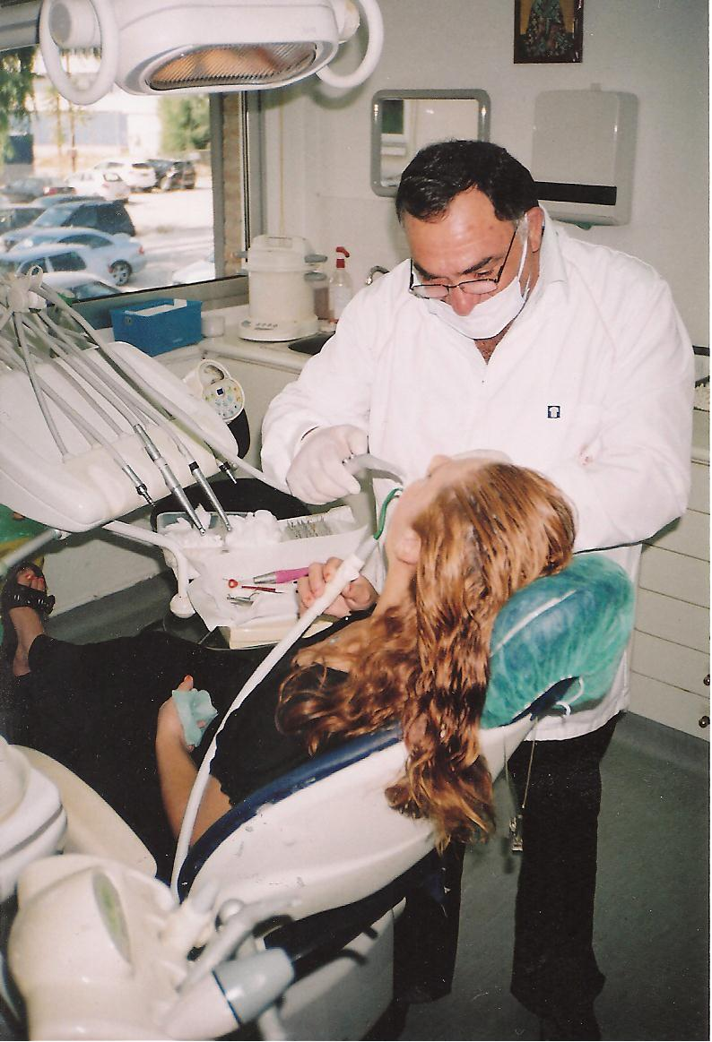
Στα πλαίσια της ποιοτικής αναβάθμισης οι Οδοντιατρικές Υπηρεσίες προχώρησαν στην αγορά εξοπλισμού ύψους €120,000 ο οποίος μεταξύ άλλων χρησιμοποιήθηκε ως ακολούθως:
- Αγορά 4 οδοντιατρικών καρέκλων για τα Νοσοκομεία Πάφου, Λεμεσού, Λυθροδόντα και για την κινητή μονάδα Πάφου (€73,359).
Με τις ενέργειες αυτές ο μέσος χρόνος ηλικίας των οδοντιατρικών μηχανημάτων μειώθηκε στα 9,1 χρόνια
- Αγορά 1 ακτινογραφικού μηχανήματος για το κέντρο υγείας Καϊμακλίου (€2743)
- Ενίσχυση εξοπλισμού (εργαλεία και μικροσυσκευές) ΟΛΩΝ των κέντρων παγκύπρια (€24200) καθώς επίσης και των οδοντοτεχνικών εργαστηρίων με καινούργια μηχανήματα φούρνου αποκήρωσης και κατασκευή ψυχρού ακρυλικού- €19700.

Θα πρέπει να αναφερθεί ότι στα πλαίσια ενός τριετούς προγράμματος εξοπλισμού όλων των κέντρων παγκύπρια με μικροεργαλεία και συσκευές δημιουργήθηκε στα εξωτερικά ιατρεία Λευκωσίας αποθεματικό με τα πιο πάνω που προσφέρει τη δυνατότητα κάλυψης έκτακτων αναγκών σε όλα τα κέντρα παγκύπρια.

Μετά τη μεγάλη ανακαίνιση σε διάφορα κέντρα υγείας κατά το 2011, (ύψος δαπάνης €48,500), το 2012 ανακαινίστηκαν περαιτέρω τα οδοντιατρεία στα κέντρα υγείας Λευκωσίας και Λάρνακας (€3,800).

Ο πίνακας 3.3.2 και τα διαγράμματα 3.3.1 και 3.3.2 μας παρουσιάζουν τις εργασίες που έγιναν ανά τύπο κέντρου και ανά ασθενή κατά το 2011 και το 2012. Και στους 3 τύπους κέντρων οι κυριότερες προσφερόμενες θεραπείες είναι οι εμφράξεις στο σύνολό τους (δηλ. είτε από αμάλγαμα, κονία είτε από σύνθετη ρητίνη) ακολουθούμενες από την εξέταση, τις προσωρινές εμφράξεις και τις εξαγωγές. Αντιθέτως πολύ μικρό είναι το ποσοστό των ενδοδοντικών θεραπειών σε σχέση με τις εξαγωγές. Το αυξημένο ποσοστό εξαγωγών που παρατηρείται και τις δύο συνεχόμενες χρονιές θα πρέπει να προβληματίσει αφού αποτελεί και τη ριζικότερη θεραπεία οι οποίες είναι και αυξημένες στα αγροτικά κέντρα γεγονός που συσχετίζεται και με το ηλιακό προφίλ των εκεί ασθενών.

Πιν 3.3.2: Εργασίες ανά ασθενή ανά τύπο κέντρου

ΕΡΓΑΣΙΕΣ
 | Νοσοκομεία |  | Αστικά |  | Αγροτικά |  | Παγκύπρια
 | 2011 | 2012 | 2011 | 2012 | 2011 | 2012 | 2011 | 2012
ΕΞΕΤΑΣΗ | 19,04% | 23,80% | 11,95% | 11,09% | 13,45% | 13,14% | 16,62% | 17,42%
ΑΠΟΣΤΗΜΑ | 6,89% | 7,78% | 5,61% | 5,25% | 5,40% | 4,77% | 6,39% | 6,38%
ΕΞΑΓΩΓΗ | 18,27% | 16,12% | 14,41% | 15,00% | 17,25% | 18,99% | 17,23% | 16,10%
ΑΜΑΛΓΑΜΑ | 9,76% | 8,14% | 5,44% | 5,83% | 9,79% | 7,52% | 8,76% | 7,17%
ΚΟΝΙΑ | 4,55% | 6,16% | 15,83% | 11,15% | 11,78% | 12,09% | 8,17% | 8,91%
Σ.ΡΗΤΙΝΗ | 10,80% | 10,87% | 12,30% | 15,62% | 11,84% | 14,18% | 11,29% | 13,16%
ΠΡΟΣΩΡΙΝΗ | 13,71% | 12,22% | 20,52% | 21,18% | 20,11% | 16,23% | 16,17% | 16,22%
ΕΝΔ.ΘΕΡΑΠΕΙΑ | 6,78% | 4,26% | 1,92% | 3,63% | 2,93% | 3,00% | 5,12% | 3,84%
ΚΑΘΑΡΙΣΜΟΣ | 10,20% | 10,65% | 12,02% | 11,25% | 7,44% | 10,07% | 10,25% | 10,80%

Διάγραμμα 3.3.1: Εργασίες ανά ασθενή ανά τύπο κέντρου κατά τα έτη 2011 και 2012

Διάγραμμα 3.3.2: Εργασίες ανά ασθενή ανά τύπο κέντρου κατά το 2012

3.3.1:Η Κλινική της Παιδοδοντίας λειτούργησε και φέτος 4 φορές τη βδομάδα στο Γενικό Νοσοκομείο Λευκωσίας όπου και εξυπηρετήθηκαν παιδιά διαφόρων ηλικιών καθώς επίσης και άτομα με ειδικές ανάγκες (ΑμΕΑ) καταγράφοντας αύξηση στον αριθμό των επισκέψεων κατά 29,3% σε σχέση με το 2011 και 33,6% σε σχέση με το 2010 (Πιν.3.3.3).

Πιν.3.3.3: Αρ. επισκέψεων στην Κλινική της Παιδοδοντίας
Αρ. επισκέψεων στην Κλινική της Παιδοδοντίας | 2010 | 2011 | 2012
 | 1171 | 1301 | 1565
Ο αριθμός των ατόμων που χειρουργήθηκαν κατά το 2012 ανήλθαν στα 30 σε σχέση με 33 το 2011 και 30 το 2010.
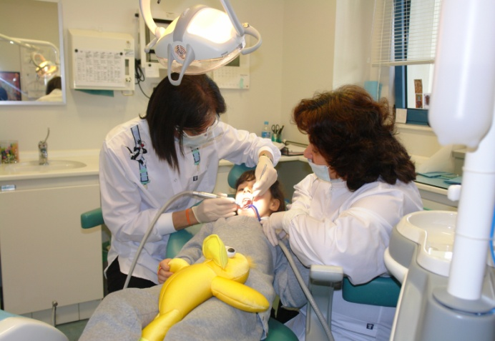
Εικόνα από την Κλινική της Παιδοδοντίας
3.3.2: Η Κλινική της Προσθετικής ενδυναμώθηκε τόσο σε ανθρώπινο δυναμικό όσο και σε εξοπλισμό και έτσι καλύπτονται αποτελεσματικά οι ανάγκες όλων των επαρχιών αφού πλέον προσθετικές κλινικές και εργαστήρια λειτουργούν και στις 4 επαρχίες (Λευκωσία, Λάρνακα, Λεμεσός, Πάφος). Ως εκ τούτου το προσφερόμενο φάσμα και ο όγκος εργασίας από τις κλινικές αυτές διαμορφώθηκε όπως φαίνεται στον πίνακα 3.3.4.

Πίνακας 3.3.4: Προσθετική Εργασία
Είδος | Αριθμός Περιπτώσεων
 | 2009 | 2010 | 2011 | 2012
Κατασκευή Ακρυλικών οδοντοστοιχιών | 3215 | 3226 | 2845 | 2346
Επιδιορθώσεις-Ακρυλικών οδοντοστοιχιών | 1506 | 2128 | 2173 | 2119
Μεταλλικές Οδοντοστοιχίες κυβερνητικών εργατών | 88 | 109 | 138 | 120
Επισκευές Μεταλλικών Οδοντοστοιχιών κυβερνητικών εργατών | 8 | 12 | 13 | 28
Σκελετοί Μεταλλικοί | 10 | 54 | 18 | 41
Μεταλλικές Οδοντοστοιχίες κατόχων κάρτας Α |  |  | 235 | 1018
Επισκευές Μεταλλικών Οδοντοστοιχιών κάρτας Α |  |  | 15 | 43
ΣΥΝΟΛΟ | 4827 | 5529 | 5437

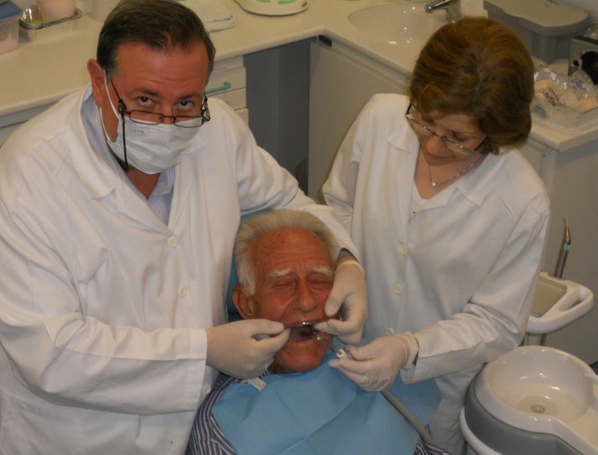
Εικόνα από την Κλινική της Προσθετικής στο Νοσοκομείο Λευκωσίας

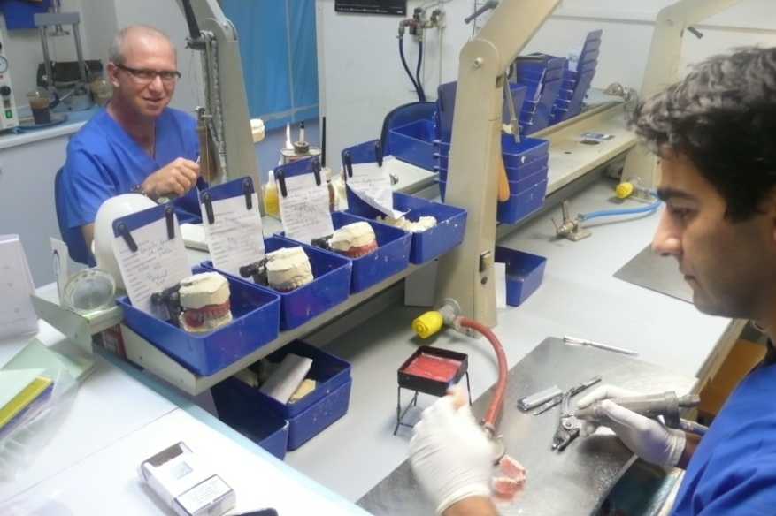
Εικόνα από το οδοντοτεχνικό εργαστήριο του Νοσοκομείου Λάρνακας

3.3.3. Κλινική Περιοδοντολογίας. Στα πλαίσια της αναβάθμισης της τριτοβάθμιας οδοντιατρικής περίθαλψης η κλινική της περιοδοντολογίας του Νοσοκομείου Λευκωσίας ενδυναμώθηκε καλύπτοντας ένα ευρύ φάσμα περιστατικών που περιλαμβάνουν ριζική απόξεση, ριζική απόξεση με κρημνό, ουλεκτομή, χειρουργική επιμήκυνηση μύλης. Στον πίνακα 3.3.5 καταγράφεται η μεγάλη αύξηση κατά 24,8% και 111,65% που παρατηρήθηκε στην προσφερόμενη εργασία από την εν λόγω κλινική σε σχέση με το 2011 και 2010 αντίστοιχα.

Πίνακας 3.3.5: Εργασία από την Κλινική της Περιοδοντολογίας του Γενικού Νοσοκομείου Λευκωσίας
 | 2010 | 2011 | 2012
Αρ. ριζικών αποξέσεων και καθαρισμών από την κλινική της περιοδοντολογίας | 798 | 1353 | 1689

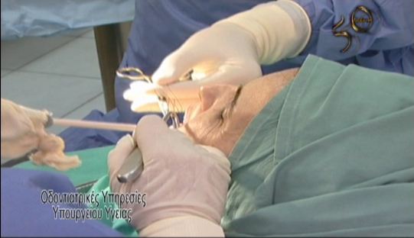
Εικόνα από την αντιμετώπιση γναθοχειρουργικού περιστατικού

3.3.4 Κλινική Ενδοδοντίας: αντίστοιχα μεγάλη όπως φαίνεται και από τον πίνακα 3.3.6 ήταν και η αύξηση των περίπλοκων περιστατικών ενδοδοντίας που αντιμετωπίστηκαν από την εν λόγω Κλινική στο Γενικό Νοσοκομείο Λευκωσίας

Πίνακας 3.3.6: Εργασία από την Κλινική της Ενδοδοντίας του Γενικού Νοσοκομείου Λευκωσίας
 | 2010 | 2011 | 2012
Αρ. ενδοδοντικών θεραπειών από την κλινική της ενδοδοντίας | 231 | 245 | 399

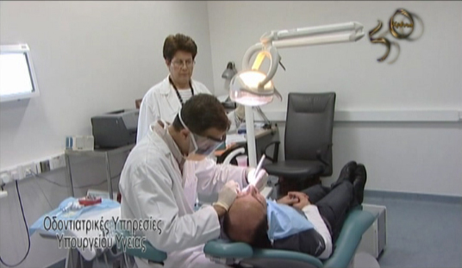
Εικόνα από την Κλινική της Ενδοδοντίας στο Νοσοκομείο Λευκωσίας

3.3.5 Αριθμός επισκέψεων και προφίλ ασθενών που επισκέπτονται τις Οδοντιατρικές Υπηρεσίες

Από την εξέταση των στατιστικών στοιχείων παρατηρείται διαχρονική αύξηση του αριθμού των επισκέψεων στις Οδοντιατρικές Υπηρεσίες τόσο κατά επαρχία όσο και ανά τύπο κέντρου στοιχείο αναμενόμενο όχι μόνο λόγω της οικονομικής κρίσης αλλά και της συνεχούς βελτίωσης των προσφερομένων υπηρεσιών. (πίνακας 3.3.7, διάγρ. 3.3.3 )

Πίνακας 3.3.7 : Σύγκριση επισκέψεων ανά επαρχία κατά τα έτη 2010-2012
Επαρχία | 2010 | 2011 | 2012
Λευκωσία | 53909 | 55842 | 62908
Λεμεσός | 17663 | 19489 | 22505
Λάρνακα | 18748 | 19870 | 21306
Πάφος | 13996 | 14731 | 16211
Αμμόχωστος | 4946 | 4986 | 4928
Παγκύπρια | 109262 | 114918 | 127858

Διάγραμμα 3.3.3: Σύγκριση επισκέψεων ανά τύπο κέντρου κατά τα έτη 2010-2012

Όσον αφορά το ηλικιακό προφίλ των ασθενών παρατηρούμε ότι για όλα τα έτη υπερτερεί η ηλικιακή ομάδα των 45-64 ετών ακολουθούμενη από τις ηλικιακές ομάδες 65-74, 15-44, 75+ 5-14, 0-4. Είναι εμφανές ότι ένα πολύ μικρό ποσοστό των ασθενών των Οδοντιατρικών Υπηρεσιών είναι άτομα κάτω των 15 ετών (Πίνακας 3.3.8, Διάγραμμα 3.3.4).

Πίνακας 3.3.8 : Κατανομή ασθενών κατά ηλικιακή ομάδα κατά τα έτη 2010 - 12

Ηλικιακή ομάδα | 2010 | 2011 | 2012
0-4 | 345 | 559 | 493
5.-14 | 6879 | 7359 | 8581
15-44 | 25498 | 27930 | 33265
45-64 | 35383 | 36136 | 40158
65-74 | 27304 | 27710 | 29443
75+ | 13853 | 15144 | 15958
Σύνολο επισκέψεων | 109262 | 114858 | 127858
Διάγραμμα 3.3.4: Κατανομή ασθενών κατά ηλικιακή ομάδα κατά τα έτη 2010-12

3.4 Δραστηριότητες Προγραμματισμού, Συντονισμού και Ανάπτυξης Προσωπικού και Ευρωπαϊκή Ένωσης
Στον πυλώνα αυτό υπάγονται οι πιο κάτω δραστηριότητες των Οδοντιατρικών Υπηρεσιών:

-Προσφορές για τον εξοπλισμό των Οδοντιατρικών Υπηρεσιών παγκύπρια, τόσο σε μηχανήματα όσο και σε αναλώσιμα. Οι προσφορές σε μηχανήματα διενεργούνται σε συνεργασία με την Ηλεκτρομηχανολογική Υπηρεσία.

-Εκπαίδευση του προσωπικού. Λόγω της μείωσης του σχετικού κονδυλίου στον προϋπολογισμό, η επιμόρφωση του προσωπικού περιορίστηκε μόνο στην εντόπια εκπαίδευση και δε δόθηκαν υποτροφίες. Στα πλαίσια αυτά το προσωπικό εκπαιδεύτηκε παρακολουθώντας σεμινάρια πάνω σε οδοντιατρικά και άλλα γενικά θέματα όπως: Καρκίνος του Στόματος. Το σεμινάριο αυτό έγινε από την καθηγήτρια της Γναθοπροσωποχειρουργικής της Οδοντιατρικής Σχολής Θεσσαλονίκης Δρ. Ειρήνης Καραμπούτα

Παράλληλα λειτουργοί παρακολούθησαν διάφορα συνέδρια που διοργανώθηκαν από τον Παγκύπριο Οδοντιατρικό Σύλλογο και τους τοπικούς Οδοντιατρικούς Συλλόγους.

-Διεθνείς συνεργασίες με το Ευρωπαϊκό Συμβούλιο Ανωτέρων Οδοντιατρικών Λειτουργών (CECDO) στο οποίο και εκφράσαμε απόψεις σχετικά με το μέλλον της οδοντιατρικής μέσα στα πλαίσια της Ε.Ε.

-Συμμετοχή τριών οδοντιατρικών λειτουργών στο Οδοντιατρικό Συμβούλιο Κύπρου και ενός οδοντιατρικού λειτουργού και ενός οδοντοτεχνίτη στο Συμβούλιο Εγγραφής Οδοντοτεχνιτών

-Συνεργασία με άλλα υπουργεία και φορείς Υπουργείο Παιδείας, και με άλλα τμήματα του Υπουργείου Υγείας.

-Συμμετοχή σε Ιατρικά Συμβούλια και Συμβουλευτικές Επιτροπές όπως η Κεντρική Επιτροπή Σχολικών Κυλικείων ΚΕΣΚ, επιτροπή για την Πρόληψη Ατυχημάτων, Επιτροπή για την Ποιοτική Διασφάλιση των Υπηρεσιών, Επιτροπή Πρόληψης της Βίας στην οικογένεια, Επιτροπή Ερευνών

-Συνεισφορά των Οδοντιατρικών Υπηρεσιών με προτάσεις σε θέματα που αφορούν το Γενικό Σχέδιο Υγείας (ΓεΣΥ).

Οι επεμβάσεις αυτές αφορούν περιστατικά περιοδοντολογικά και μικρής χειρουργικής στόματος που έγιναν με τοπική αναισθησία.
Οι αγορές που έγιναν κατά το 2012 σχετικά με τον εξοπλισμό περιγράφονται αναλυτικά στο κεφάλαιο της παροχής δευτεροβάθμιας και τριτοβάθμιας περίθαλψης.

